بسم الله الرحمن الرحيم
المملكة العربية السعودية  وزارة التربية والتعليم  إدارة التربية والتعليم بمحافظة الطائف  مدرسة : |  |  |  | الدرجة كتابة:
 |  |  |  | المادة | جغرافيا | رقم | الدرجة
 |  |  |  | الصف | 2م | 1
 |  |  |  | الزمن | ساعة ونصف | 2
 |  |  |  | التاريخ |  | 3
اختبار الفصل الدراسي الثاني لعام 1429 هـ ـــ 1430 هــ الدور الأول |  |  |  | اسم المدقق:  توقيعه : |  | 4
اسم المصحح |  | توقيعه |  |  |  | 5
اسم المراجع |  | توقيعه |  |  |  | المجموع
اسم الطالب : .......................................................................... الصف ............................................ رقم الجلوس ( .................. )
============================================================================
- استعن بالله تعـــــــــالى وأجب عن جميع الأسئلة التي أمامك :
السؤال الأول : ضع علامة ( √ ) أمام العبارة الصحيحة وعلامة ( × ) أمام العبارة الخاطئة فيما يلي :
5
1ـــ بحيرة بلخاش هي اكبر بحيرة في دولة كازاخستان . ( )
2ـــ تعتمد الزراعة في باكستان على الري من مياه نهر السند . ( )
3ـــ يصل عدد جزر إندونيسيا إلى حوالي 6000 جزيرة . ( )
4ـــ تُعد قارة إفريقيا ثاني اكبر قارات العالم مساحة بعد قارة آسيا . ( )
5ـــ المنطقة الشمالية من دولة السودان مناخها صحراوي . ( )
6ـــ الصناعة هي الحرفة الأساسية في دولة موريتانيا . ( )
7ـــ من خصائص قارة أوروبا أنها أغنى قارات العالم في دخل الفرد . ( )
8ـــ تتساقط الثلوج صيفاً على البوسنة والهرسك . ( )
9ـــ تظم منظمة المؤتمر الإسلامي في عضويتها جميع الدول الإسلامية . ( )
10 ـــ معظم أراضي دولة ألبانيا جبلية . ( )

السؤال الثاني : أختر الإجابة الصحيحة من بين الأقواس فيما يلي :
1ــــ تعني كلمة أرخبيل :
[ جـــزيرة ـــــــــ مجموعة جـــزر ـــــــــ جــــزر صغيرة جداً ]
5
2ــــ تنحصر جزر إندونيسيا بين قارتي :
[ آسيا واستراليا ــــــ آسيا وإفريقيا ــــــــ آسيا وأمريكا الجنوبية ]

3ــــ تطل دولة السودان بساحل قصير على :
[ البحر المتوسط ــــــــ البحر الأحمر ـــــــ الخليج العربي ]
4ــــ أهم المعادن في دولة موريتانيا هي :
[ الفضـــــــة ــــــــــ الرصـــــــــاص ـــــــــ الحــــــــــديد ]

5ــــ تقع دولة نيجيريا بالنسبة لقارة إفريقيا في الجهة :
[ الشمـــــــالية ــــــــ الغـــــــربية ـــــــــ الشــــــــــرقية ]
6ــــ من مصادر الطاقة في دولة ألبانيا :
[ الفحـــــــــــــم ـــــــــــ الحــــــــــــــديد ـــــــــــــ الكــــــــــروم ]

7ــــ يشير قول الرسول صلى الله عليه وسلم : " كلكم لآدم وآدم من تراب " إلى :
[ مواجهة التحديات ـــــــ زوال العصبيات ــــــــــ قوة المسلمين ]

8ــــ مقر رابطة العالم الإسلامي في مدينة :
[ مكة المـــــكرمة ــــــــ جــــــدة ـــــــــــ الريــــــــــــاض ]

9ــــ العالم الإسلامي أمة واحـــــــــــدة لأن :
[ سلالتهم واحـــدة ـــــــــــ عقيدتهم واحـــــدة ـــــــ أصولهم واحـــــــــدة ]
10 ــــ عاصمة البوسنة والهرسك هي :
[ تيـــــرانا ـــــــــ سراييفـــو ــــــــ لاجــــــــوس ]
تابع بقية الأسئلة
<ـــــــــــ

السؤال الثالث : أكمل الفراغات التالية بكلمات مناسبة :
1ـــ ينقسم السطح في باكستان إلى قسمين : 1) ......................... (2) ..................................
10
2ــــ من أهم أعمال السكان في إندونيسيا : (1).............................(2)..................................
3ــــ من خصائص قارة إفريقيا : (1) ......................................(2).............................................
4ــــ من المحاصيل الزراعية في السودان : (1)......................(2)................................
(3)....................................... (4) ..............................................
5ــــ يتركز المسلمون في أمريكا الشمالية في مدينة .........................و........................و.......................
6ــــ من عوامل ترابط العالم الإسلامي : (1)..............................(2)......................(3).......................
7ــــ تقع قارة أوروبا في النصف ................ من الكرة الأرضية وتعد أوروبا ............قارات العالم سكاناً بعد آسيا .
8ــــ تحف بقارة إفريقيا عدة جزر منها : ................................و ...............................

السؤال الرابع : ( أ ) علــل لما يــــــأتي :
1ـــ تسمية قارة إفريقيا بالــــقارة المظلمة ؟
5
.....................................................................................................
2ـــ تُعــد قارة أوروبا مركزاً صناعياً كبيراً في العالم ؟
.....................................................................................................

ـــــ ( ب ) عدد ثلاث مدن يتركز فيها المسلمون في قارة أستراليا ؟
1ـــ................................. 2ـــــ................................. 3ـــ...................................

ـــــــــــــــــــــــــــــــــــــــــــــــــــــــــــــــــــــــــــــــــــــــــــــــــــــــــــــــــــــــــــــــــــــــــــــــــــــــــــــــــــــــــــــــــــ

السؤال الخامس : أمامك خريطة دولة موريتانيا :
5

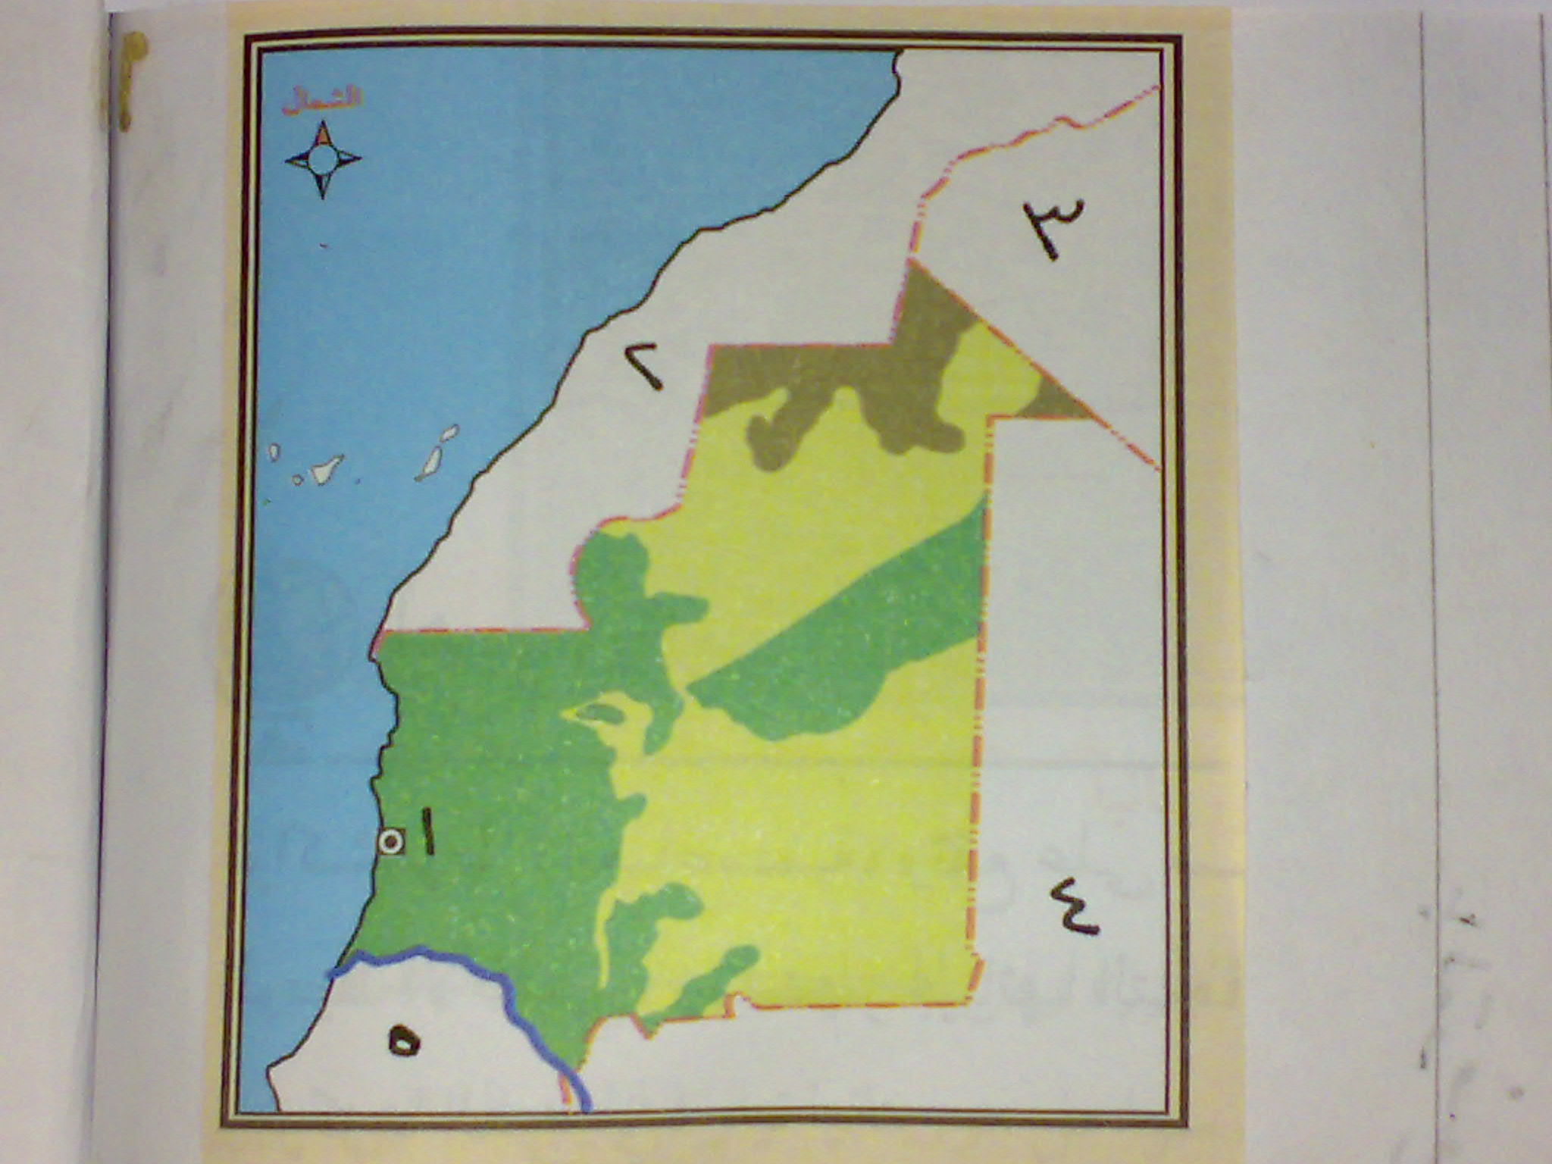
ـــــ وضح ماذا يدل كل رقم على الخريطــــــــة

1ـــ ..........................

2ـــ ..........................

3 ـــ ..........................

4ــــ .........................

5ــــ ..........................

انتهت الأسئلة
تمنياتي لكم التوفيق والنجاح
مدرس المادة

